PROCESSAMENTO DE IMAGEM #03

TÓPICOS DESENVOLVIDOS NESTE MÓDULO

- Histograma e as propriedades de Brilho e Contraste
- Equalização do Histograma

O Histograma e sua Interpretação

Como já foi mencionado, O histograma de uma imagem indica o percentual, distribuição, de pixels que a imagem tem de determinado nível de cinza ou cor. A figura a seguir ilustra uma imagem monocromática e seu respectivo histograma:

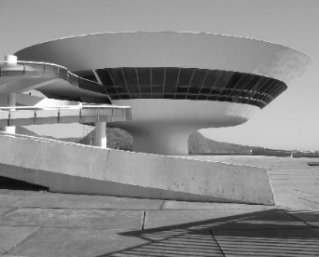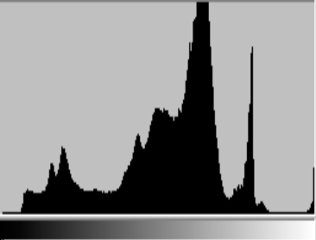
Figura 1. Imagem (esquerda) e seu histograma (direita). (CONCI, 2008).

Sendo assim, a forma de seu gráfico irá variar se a imagem é mais clara ou mais escura, propriedade que denominamos de BRILHO, ou se há uma maior ou menor variedade de tons, o que denominamos de CONTRASTE. O contraste também define uma medida da diferença de brilho entre as áreas claras e escuras de uma cena.

Observe as figuras a seguir (imagens com seus respectivos histogramas) e compare-as com as imagens da figura 1.

(A) | (B) | (C) | (D)
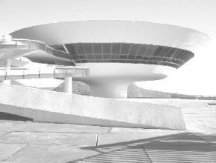 | 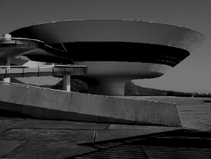 | 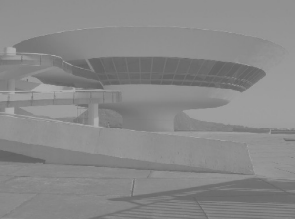 | 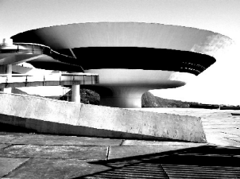
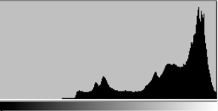 | 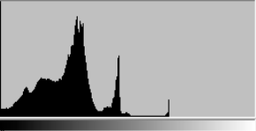 | 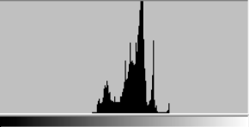 | 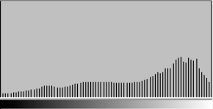
Figura 2. Imagem (acima) e Histograma (em baixo): (A) CLARA, (B) ESCURA, (C) BAIXO CONTRASTE e (D) ALTO CONTRASTE.

Histogramas são ferramentas poderosas, de fácil e rápido cálculo, e sua manipulação gera um vasta gama de efeitos desejáveis para operações de realce, segmentação e compressão de imagens.

Equalização do Histograma (Pré-processamento estatístico)

Uma das utilidades de um histograma é o REALCE de imagens a partir do sua EQUALIZAÇÃO. A equalização consiste numa transformação da imagem a partir da redistribuição dos níveis de intensidade luminosa de seus pontos, de forma a atingir uma DISTRIBUIÇÃO MAIS UNIFORME de uma faixa ou de toda a faixa de intensidades luminosa do histograma da imagem. O objetivo da equalização de imagens é a MELHORIA DO CONTRASTE. A figura a seguir ilustra o efeito da equalização do histograma.

(A) | (B)
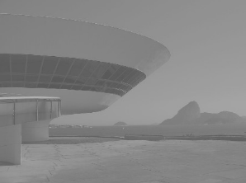 | 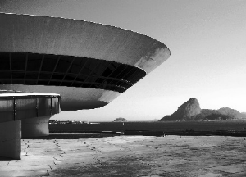
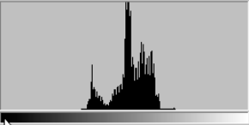 | 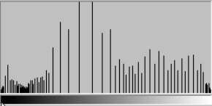
Figura 3. Equalização de Histograma: (A) Figura original com baixo contraste. (B) Figura cujo histograma equalizado

A forma mais usual de se equalizar um histograma é utilizar a função de distribuição acumulada da distribuição de probabilidades original, que pode ser expressa como:

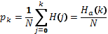

onde H(j) é o número de pixels contendo nível de cinza igual a j e N é o número total de pixels (área da imagem). Como já vimos no módulo anterior, se L é o valor máximo (inteiro) dos níveis de cinza, então 0 ≤ k ≤ L-1. O gráfico do somatório de H(j) versus k é denominado HISTOGRAMA ACUMULADO (H_{a}(k)). Note que H_{a}(L-1) = N.

Cada pixel da imagem possui um nível de luminosidade (cinza) igual a k (isto é, f(x,y) = k). Na imagem equalizada, o mesmo pixel possuirá um nível de cinza igual a:

k' = g(x,y) = (L-1)p_{k}

Exemplo. Considere uma linha de imagem (perfil) com 20 pixels (N = 20) onde cada pixel pode assumir níveis (k) que variam de 0 até 9 (L = 10). A tabela abaixo apresenta na primeira linha o índice de cada pixel (valor discreto de x) e na segunda linha o nível de cinza correspondente (f(x) = k).

x | 0 | 1 | 2 | 3 | 4 | 5 | 6 | 7 | 8 | 9 | 10 | 11 | 12 | 13 | 14 | 15 | 16 | 17 | 18 | 19
f(x) = k | 0 | 0 | 4 | 6 | 8 | 8 | 4 | 7 | 8 | 9 | 9 | 4 | 3 | 2 | 3 | 8 | 2 | 2 | 1 | 0

Lembrando que N = 20 e L-1 = 9, a tabela com os valores de H(k), H_{a}(k), p_{k} e k’ será:

k | 0 | 1 | 2 | 3 | 4 | 5 | 6 | 7 | 8 | 9
H(k) | 3 | 1 | 3 | 2 | 3 | 0 | 1 | 1 | 4 | 2
H_{a}(k) | 3 | 4 | 7 | 9 | 12 | 12 | 13 | 14 | 18 | 20
p_{k}= H_{a}(k)/N | 0.15 | 0,20 | 0,35 | 0,45 | 0,60 | 0,60 | 0,65 | 0,70 | 0,90 | 1,0
k’=9p_{k} | 1 | 2 | 3 | 4 | 5 | 5 | 6 | 6 | 8 | 9

Onde os valores de k’ foram arredondados para o inteiro mais próximo.

PORTANTO, na imagem (no caso apenas uma linha de perfil da imagem) equalizada, TODOS OS PIXELS com nível de cinza igual a 0 passarão a valer 1, os iguais a 1 passarão a 2, os iguais a 2 passarão para 3 e assim sucessivamente, como na tabela de correspondência abaixo:

f(x)=k | 0 | 1 | 2 | 3 | 4 | 5 | 6 | 7 | 8 | 9
 | ↓ | ↓ | ↓ | ↓ | ↓ | ↓ | ↓ | ↓ | ↓ | ↓
G(x)=k' | 1 | 2 | 3 | 4 | 5 | 5 | 6 | 6 | 8 | 9

O novo perfil (EQUALIZADO) ficará:

x | 0 | 1 | 2 | 3 | 4 | 5 | 6 | 7 | 8 | 9 | 10 | 11 | 12 | 13 | 14 | 15 | 16 | 17 | 18 | 19
g(x) = k’ | 1 | 1 | 5 | 5 | 8 | 8 | 5 | 6 | 8 | 9 | 9 | 5 | 4 | 3 | 4 | 8 | 3 | 3 | 2 | 1

Comparando-se os dois histogramas, da imagem (perfil) original e equalizado temos:

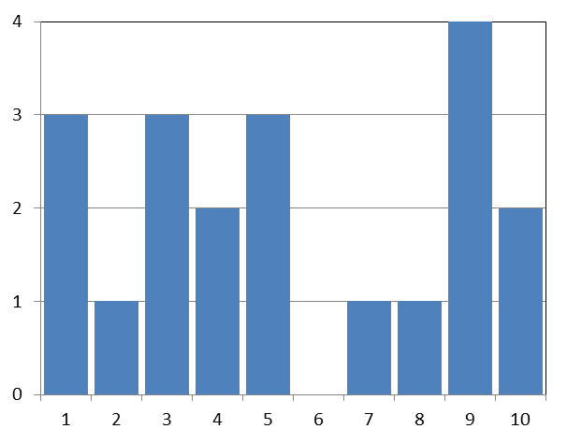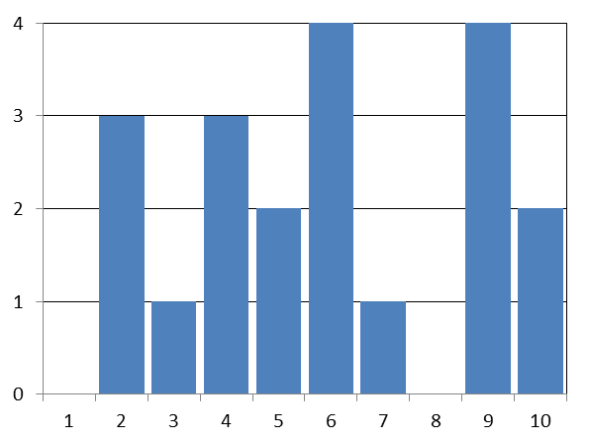
H(k)
k'
k
H(k’)

Figura 4. [ESQUERDA] Histograma da imagem (perfil) original e [DIREITA] Histograma Equalizado.

As diferenças entre os dois histogramas parecem sutis. Isto porque não estamos lidando com a imagem toda e a AMOSTRAGEM não é pequena e, supostamente, pouco representativa. Por outro lado, se pararmos para calcular as duas quantidades principais associadas às distribuições (normais), a MÉDIA e o DESVIO PADRÃO, teremos a seguinte situação:

PERFIL | MÉDIA | DESVIO PADRÃO
k | 3,63 | 1,25
k' | 3,63 | 1,49

Pela média concluímos que o brilho da imagem não sofreu mudança. Entretanto, o desvio padrão maior do perfil equalizado indica que houve um ligeiro aumento no contraste (maior desvio padrão ➔ Histograma mais largo).

